НАЦИОНАЛЬНЫЙ ИССЛЕДОВАТЕЛЬСКИЙ УНИВЕРСИТЕТ ИТМО
Факультет Программной инженерии и компьютерной техники

Базы данных
Лабораторная работа № 1
Вариант: 2367

Выполнил студент
Егорова Варвара Александровна
Группа № Р3123
Преподаватель: Горбунов Михаил Витальевич

г. Санкт-Петербург
2023

Оглавление
Задание. 3
Описание предметной области. 3
Список сущностей и их классификация. 3
Инфологическая модель. 3
Даталогическая модель. 4
Вывод. 4

Задание.
Для выполнения лабораторной работы №1 необходимо:
- На основе предложенной предметной области (текста) составить ее описание. Из полученного описания выделить сущности, их атрибуты и связи.
- Составить инфологическую модель.
- Составить даталогическую модель. При описании типов данных для атрибутов должны использоваться типы из СУБД PostgreSQL.
- Реализовать даталогическую модель в PostgreSQL. При описании и реализации даталогической модели должны учитываться ограничения целостности, которые характерны для полученной предметной области.
- Заполнить созданные таблицы тестовыми данными.

Описание предметной области.
Олвин умолк, устремив взор в будущее, контуры которого он определил, но которого ему, возможно, и не суждено увидеть. Пока Человек перестраивает свой мир, этот корабль будет пересекать пропасти тьмы между галактиками и возвратится лишь через многие тысячи лет. Может быть, он, Олвин, еще будет здесь, чтобы встретить его, но даже если нет, он все равно был вполне удовлетворен своим решением.

Список сущностей и их классификация.
Location, Attribute, Condition, Action – стержневые сущности;
Person, Way, Spaceship – ассоциативные сущности;
Thoughts_about_future – характеристическая сущность.

Инфологическая модель.
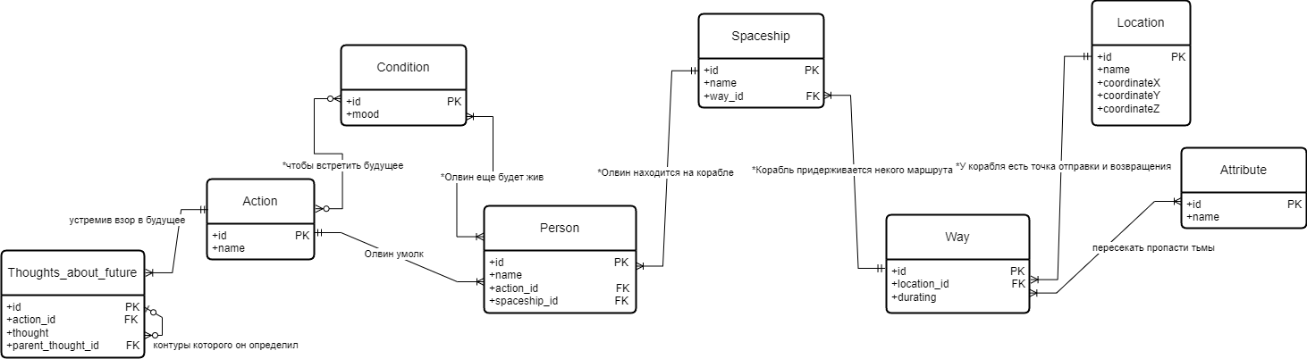

Даталогическая модель.
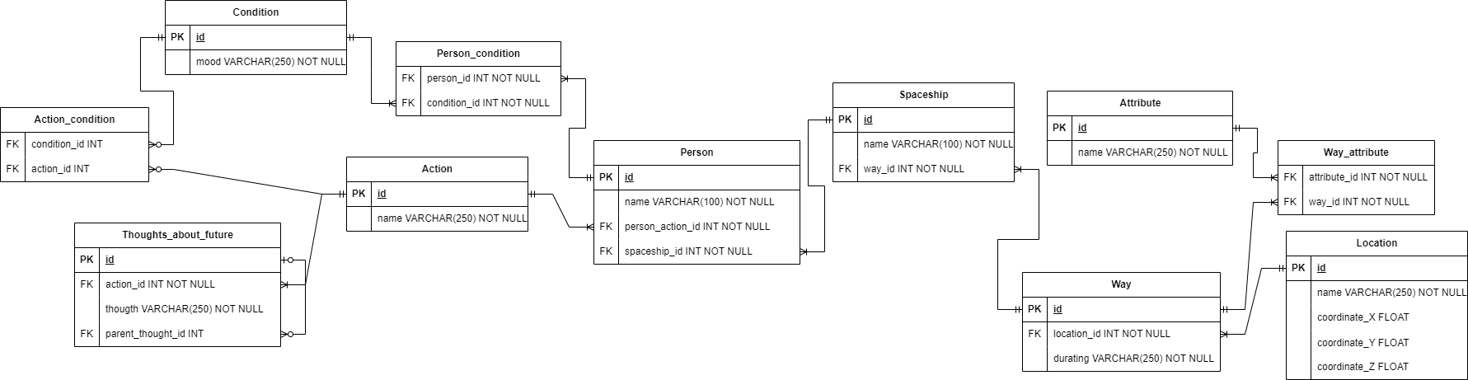

Вывод.
В ходе выполнения данной лабораторной работы мне удалось по заданной предметной области выделить сущности и их связи, построить инфологическую и даталогические модели, реализовать даталогическую модель на PostgreSQL.

